DIARI DE COLÒNIES

Dimecres 26 d'octubre

Estimat diari,
Avui anem de colònies i estic molt content! Ja hem arribat al Figaró i hem esmorzat, què guai!
De camí a la casa hem passat per un riu que és molt bonic. Hem arribat, què xula la casa!!! Hem fet temps lliure i a la tarda hem anat a fer una activitat al riu i hem vist una petjada de toixó. A la nit, al joc de nit, hem sigut guàrdies amb el Lluc i els altres havien de trobar un porc senglar, un elf, un toixó, rat-penat i una papallona nocturna. Després hem anat a dormir!
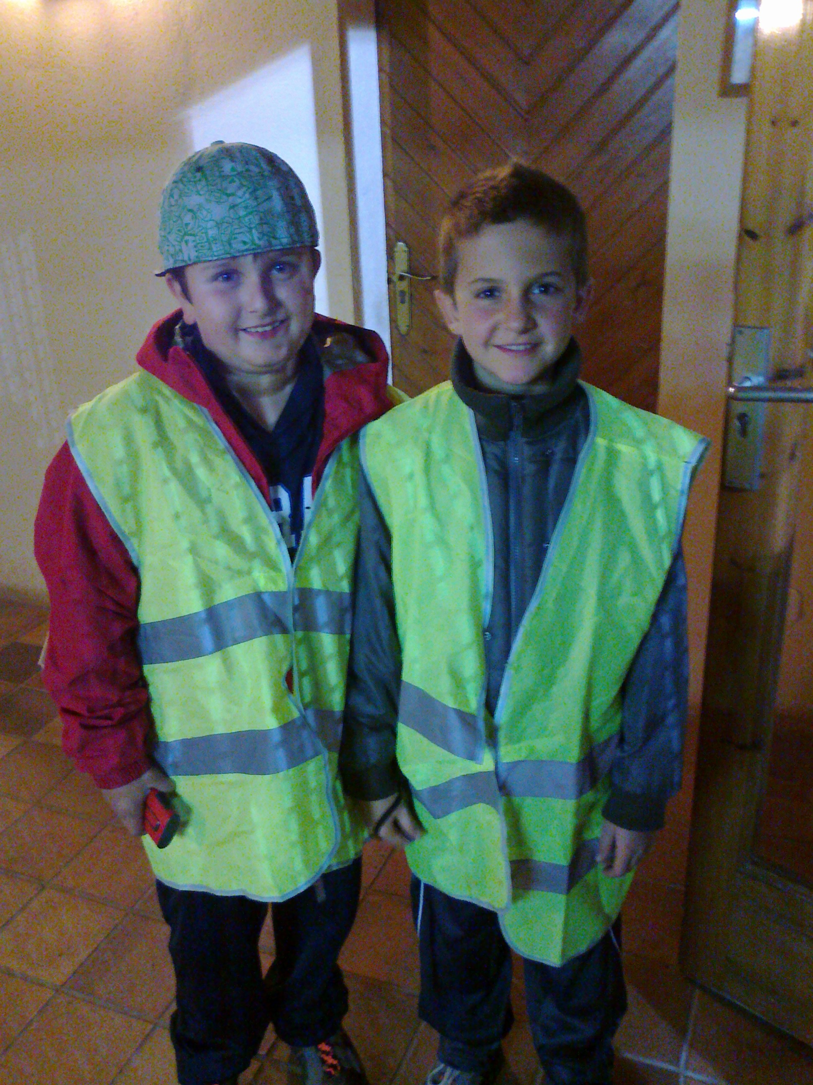
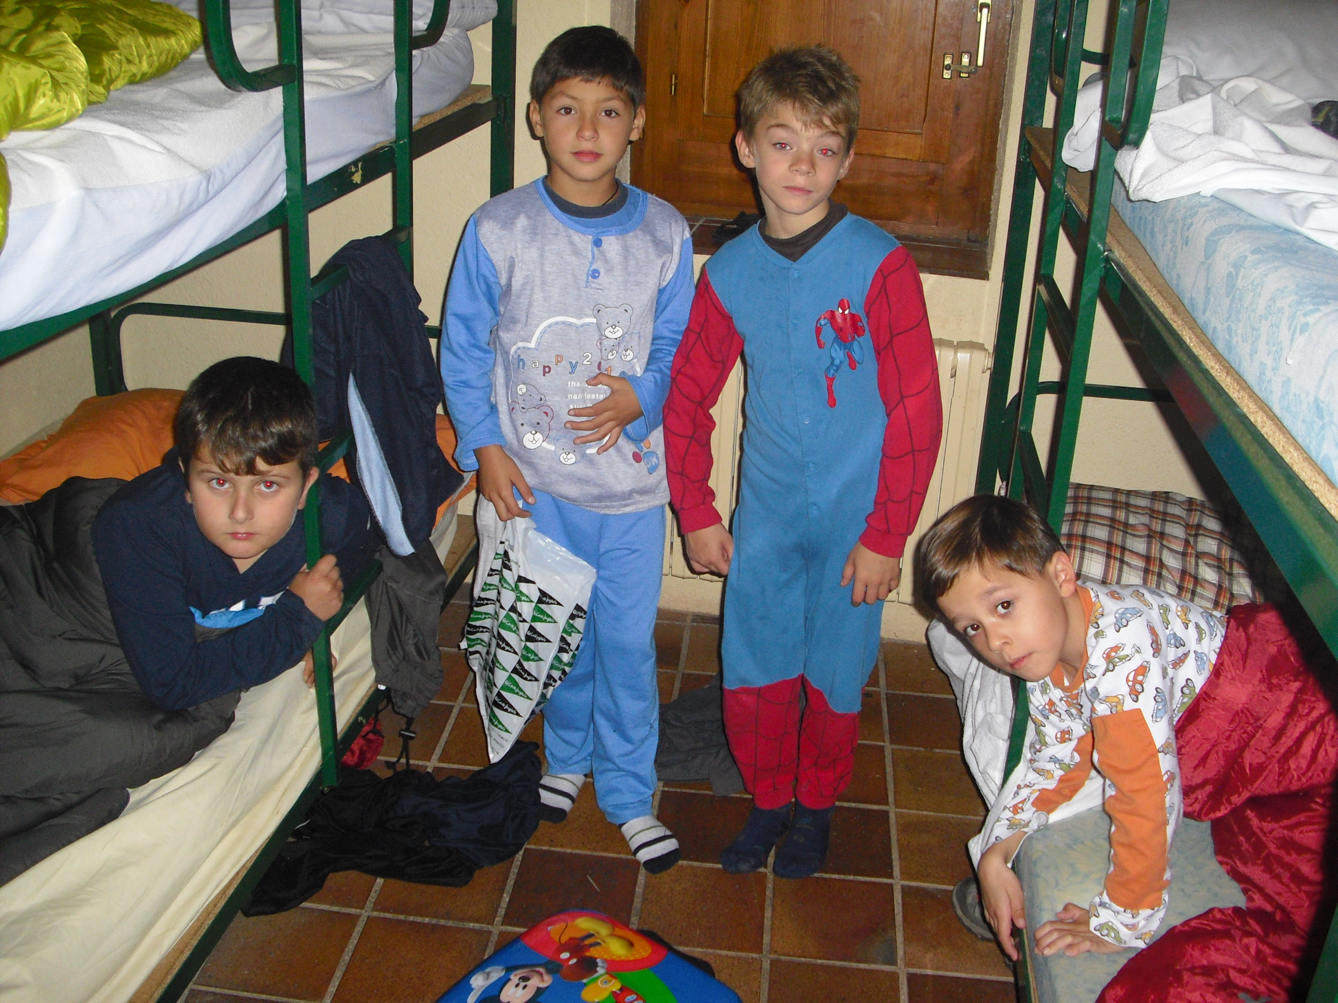
XAVI

